**ASSUNTO:. REITERO A INDICAÇÃO 161/2018 QUE SOLICITAVA A REALIZAÇÃO DE OPERAÇÃO TAPA BURACOS NA RUA ELIANA AGOSTIN, NO JARDIM SBEGHEN.**

**DESPACHO**

**SALA DAS SESSÕES ____/____/_____**

**PRESIDENTE DA MESA**

**REQUERIMENTO Nº , DE 2018**

**SENHOR PRESIDENTE,**

**SENHORES VEREADORES,**

Considerando que, o problema ainda não foi solucionado e que os moradores cobraram este gabinete quanto a isso.

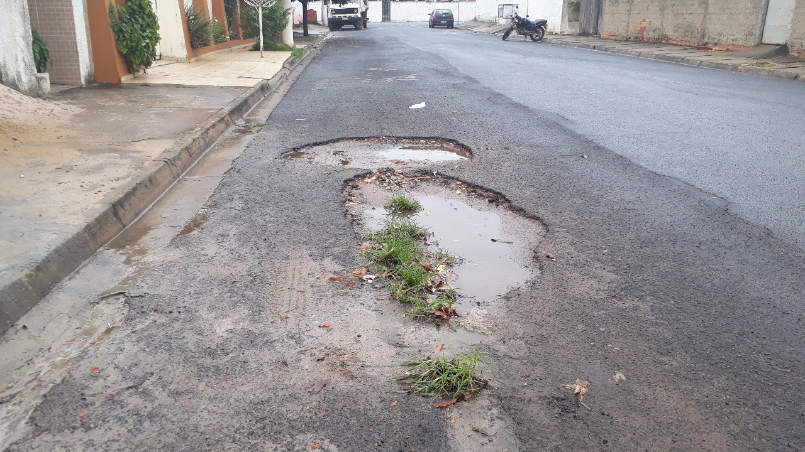

REQUEIRO a mesa, após ouvir o douto plenário que oficie o Exmo. Sr. Prefeito Carlos Nelson Bueno juntamente a secretaria competente reiterando a indicação 161/2018 que solicitava realização de operação tapa buracos na Rua Eliana Agostin, no Jardim Sbeghen.

SALA DAS SESSÕES “VEREADOR SANTO RÓTOLLI”, aos 10 de outubro de 2018

**VEREADOR LUIS ROBERTO TAVARES**